Harian | : | Metro Sulawesi | Kasubaud  Sulteng II
Hari, tanggal | : | Sabtu, 21 Juni 2015
Keterangan | : | Pemerintah Berencana Membangun Jalan Lingkar di Kepulauan Togean
Entitas | : | Touna
Ampana, Metrosulawesi.com - Pemerintah Kabupaten Tojo Unauna (Touna) berencana membangun jalan lingkar di kepulauan Togean sepanjang puluhan kilometer pada tahun 2015. Pembangunan jalan lingkar ini untuk mempermudah akses ke sejumlah wilayah desa di kepulauan Togean.
Jalan lingkar ini juga diharap bisa jadi penopang perputaran perekonomian masyarakat di daerah tersebut.
Pembangunan jalan lingkar di Kecamatan Togean pada tahun 2015 ini diperkirakan menelan dana sebesar Rp 5,5 miliar. Dana tersebut bersumber dari APBD dan APBN.
“Dana yang digunakan adalah dana dari APBD Rp 1,5 milar dan APBN Rp 4,5 miliar. Total dana pembangunan jalan lingkar Togean mencapai Rp 5,5 miliar,” kata Kepala Dinas Pekerjaan Umum (PU) Touna Asfan Supu, Sabtu (21/6).
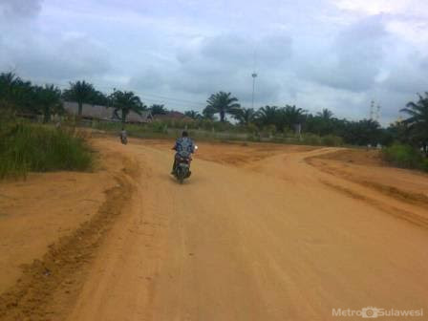
Ia menuturkan, pembangunan jalan lingkar Togean yang realisasinya direncanakan tahun 2015 ini memiliki luas badan jalan 8 hingga 10 meter dengan panjang mecapai puluhan kilometer. Ia berharap masyarakat bisa ikut membantu mengawasi pekerjaan jalan lingkar tersebut.
Selain itu, Dinas PU Touna menargetkan semua pekerjaan jalan di wilayah kepulauan akan selesai pada tahun 2015 ini, termasuk di antaranya pembangunan jalan di beberapa Kecamatan yang belum lama dimekarkan.
“jika jalan itu sudah selesai, saya berharap masyarakat menggunakan jalan itu dengan sebaik-baiknya. Karena jalan ini dibangun untuk warga di sana, dan tolong masyarakat bisa sampaikan ke Dinas PU jika ada yang menyimpang dalam pekerjaan jalan ini. Khususnya pihak ke tiga (kontraktor red), jangan sampai pekerjaan tersebut dikerja asal jadi dan kualitasnya tidak bagus,” tegas dia.

